Cách lưu ảnh trên máy tính từ các mạng xã hội
Ngày nay, mạng xã hội là nơi chúng ta chia sẻ những khoảnh khắc đẹp và lưu giữ nhiều kỷ niệm đáng nhớ. Tuy nhiên, đôi khi bạn muốn lưu lại những bức ảnh từ mạng xã hội về máy tính để có thể xem lại hoặc sử dụng cho các mục đích khác. Sforum sẽ hướng dẫn bạn cách lưu hình ảnh về máy tính từ Facebook, Instagram, Zalo và Pinterest.

Cách lưu ảnh trên máy tính từ Facebook
Để lưu hình ảnh từ Facebook về máy tính, bạn có thể thực hiện hai bước đơn giản như sau:
- Bước 1: Click chuột phải vào hình ảnh mà bạn muốn lưu và chọn "Lưu hình ảnh thành...".
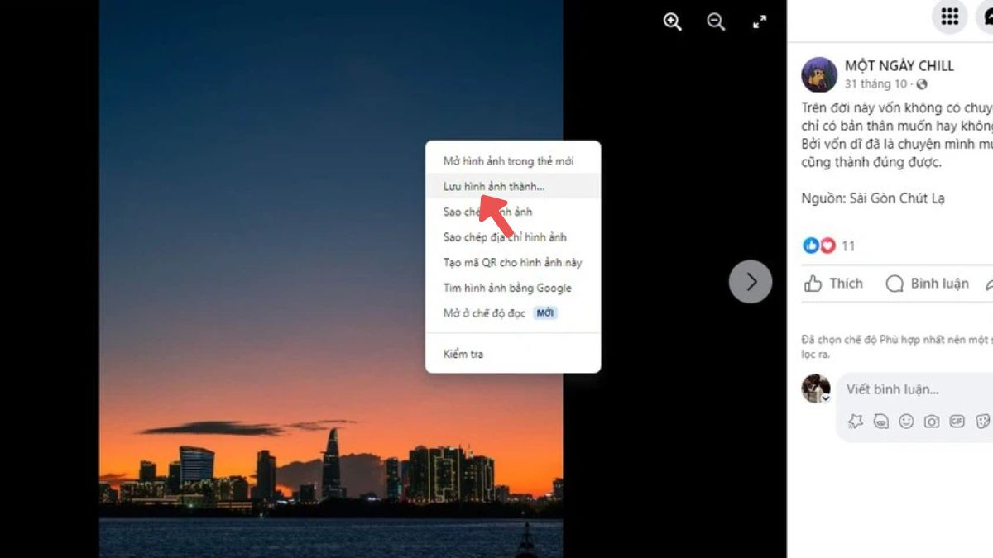Chọn vào mục Lưu hình ảnh thành
- Bước 2: Chọn thư mục trên máy tính mà bạn muốn lưu hình ảnh và nhấn "Save". Sau khi hình ảnh đã được tải xuống, bạn cũng có thể đổi tên hình ảnh và di chuyển nó đến một vị trí khác, ví dụ như một album riêng.
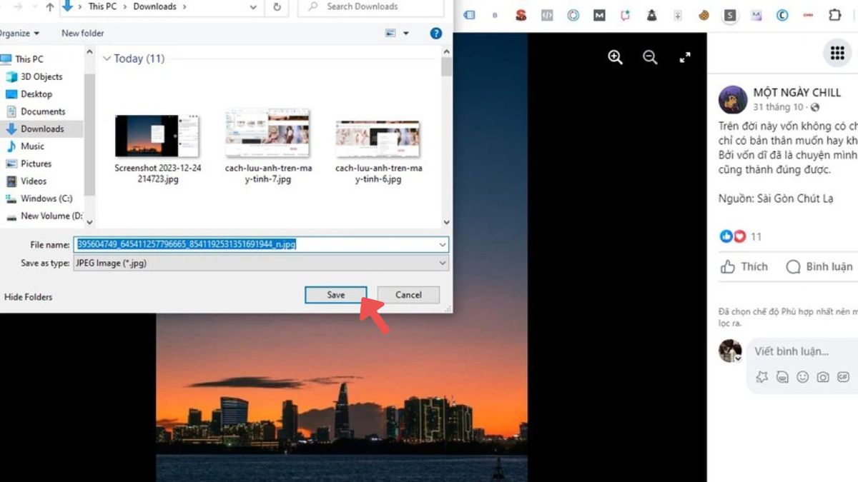Nhấn Save để lưu ảnh

Cách lưu ảnh trên máy tính từ Instagram
Hiện nay Instagram chưa cho phép người dùng lưu hình ảnh trực tiếp như Facebook. Vì vậy, để lưu hình ảnh từ nền tảng này về máy tính, bạn có thể thực hiện theo các thao tác sau đây:
- Bước 1: Chọn hình ảnh bạn muốn lưu trên Instagram. Sau đó, nhấn vào biểu tượng ba chấm ở góc phải của ảnh và chọn "Sao chép đường dẫn".
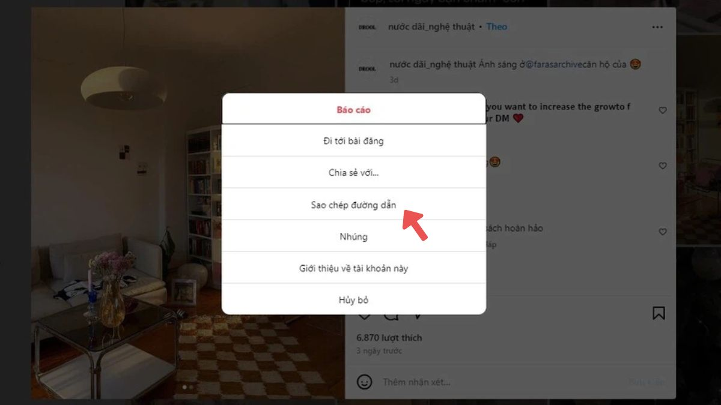Chọn Sao chép đường dẫn ảnh muốn lưu
- Bước 2: Truy cập trang web instadownloader.co và dán đường link bạn đã sao chép từ Instagram vào trang web này.
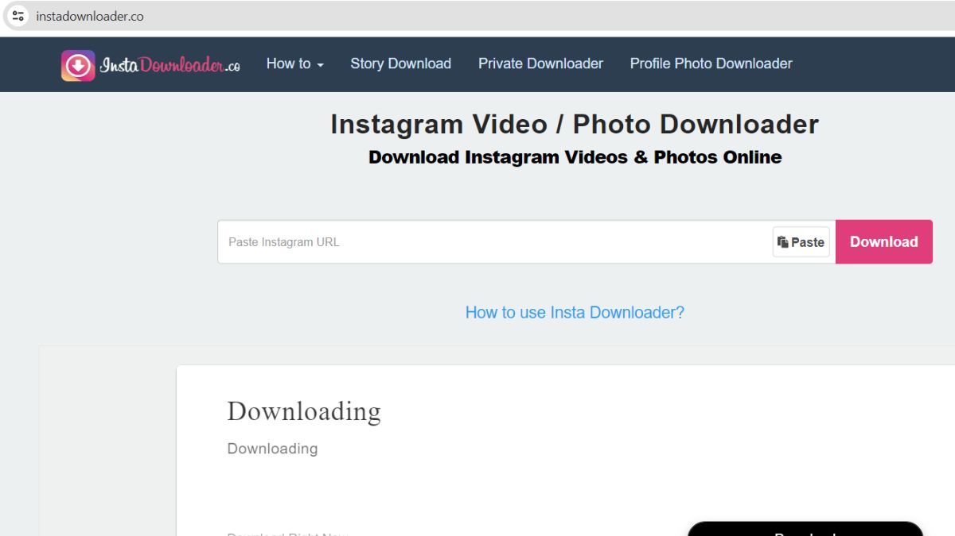Truy cập vào website instadownloader
- Bước 3: Nhấn nút "Tải xuống" và đợi trong vài giây. Trang web sẽ hiển thị hình ảnh mà bạn muốn lưu về máy tính.
Nếu bài viết trên Instagram có nhiều hình ảnh, instadownloader sẽ liệt kê toàn bộ danh sách để bạn có thể tải xuống toàn bộ ảnh của bài viết một cách nhanh chóng.

Cách lưu ảnh trên máy tính từ Zalo
Để tải ảnh hoặc video từ tin nhắn Zalo về điện thoại, bạn có thể thực hiện những bước sau:
- Bước 1: Khởi động ứng dụng Zalo và mở tin nhắn hoặc nhóm chứa ảnh, video bạn muốn tải về.
- Bước 2: Chọn ảnh hoặc video mà bạn muốn lưu lại bằng cách nhấn vào nó.
- Bước 3: Dưới màn hình, bạn sẽ thấy biểu tượng "Tải xuống". Chọn biểu tượng này để bắt đầu quá trình tải về. Đợi cho đến khi quá trình hoàn thành và sau đó bạn có thể mở file đã tải để xem lại.
Với các bước đơn giản trên, bạn có thể dễ dàng lưu lại những hình ảnh và video quan trọng từ ứng dụng Zalo.
Cách tải ảnh từ Zalo về máy tính

